

BİRİMİ | Öğrenci İşleri Daire Başkanlığı / Akademik Birimler (Fakülte/Yüksekokul/MYO)
İŞ AKIŞ SORUMLULARI | Birim Öğrenci İşleri Personeli / Bölüm Başkanlıkları / İlgili Yönetim Kurulları
İŞ AKIŞ PAYDAŞLARI | Akademik Birimler / Tüm Öğrenciler / Öğretim Elemanları
İŞ AKIŞ TOPLAM SÜRE | 3 Gün ile 5 Gün Arası
İŞ AKIŞI KODU | ODB-TS-

İŞ AKIŞ TANIMI
Mezuniyet aşamasına gelmiş, müfredatındaki tüm dersleri tamamlamış ancak mezuniyet için tek bir dersten başarısız olan öğrencilerin başvuru, değerlendirme, sınav ve otomasyon süreçleridir.

İŞ AKIŞ GİRDİLERİ
Öğrenci otomasyonu ortamından müfredat bazlı başvuru.

İŞ AKIŞ ÇIKTILARI
Tek Ders Sınavı Hak Eden Öğrenci Listesi
Sınav Programı ve İlanı
İlgili Birim Yönetim Kurulu Kararı (YKK)
Sınav Sonuç Not Listesi

İLGİLİ YASA VE YÖNETMELİKLER
- Dicle Üniversitesi Ön Lisans ve Lisans Eğitim-Öğretim ve Sınav Yönetmeliği, Hukuk Fakültesi Eğitim Öğretim Sınav Yönetmeliği, Diş Hekimliği Fakültesi Eğitim Öğretim Sınav ve Staj Yönetmeliği

İŞ AKIŞ ADIMLARI
- Online Başvuru: Öğrenci, akademik takvimde belirtilen süreler içinde OBS üzerinden tek ders sınavı başvurusunu yapar.
- OBS Personel Kontrolü: İlgili personel, OBS havuzuna düşen başvuruyu ve transkripti mevzuata uygunluk açısından sistem üzerinden kontrol eder.
  - Uygun Değil : Başvuru gerekçesiyle birlikte sistemden reddedilir, öğrenciye OBS bildirimi gider ve süreç sonlandırılır.
  - Uygun : Personel başvuruyu sistem üzerinden onaylar.
- Ders ve Sınav Tanımlama: Onaylanan başvurular için OBS'de dersler açılır, öğretim elemanı atanır ve sınav tanımlaması yapılarak ilan edilir.
- Sınavın Yapılması: İlgili öğretim elemanı tek ders sınavını gerçekleştirir ve sınav kağıtlarını okuyarak değerlendirir.
- Not Girişi ve Kapanış: Öğretim elemanı harf notlarını OBS'ye girip onaylar. Mezuniyet şartını sağlayan öğrencilerin süreci otomatik tamamlanır.

PERFORMANS GÖSTERGELERİ
Dönem bazında tek ders sınavına başvuran öğrenci sayısı
Sınav sonucunda başarılı olup mezuniyet hakkı kazanan öğrenci sayısı

AÇIKLAMA VE KISALTMALAR
- ÖİDB: Öğrenci İşleri Daire Başkanlığı
- OBS: Öğrenci Bilgi Sistemi (Otomasyon)
- YKK: Yönetim Kurulu Kararı

HAZIRLAYAN | ONAYLAYAN
Yasin ACAR  Teknisyen | Mehmet Ali ESMER Daire Başkanı

SORUMLU | İŞ AKIŞI | SÜRE | DÖKÜMANLAR
 | 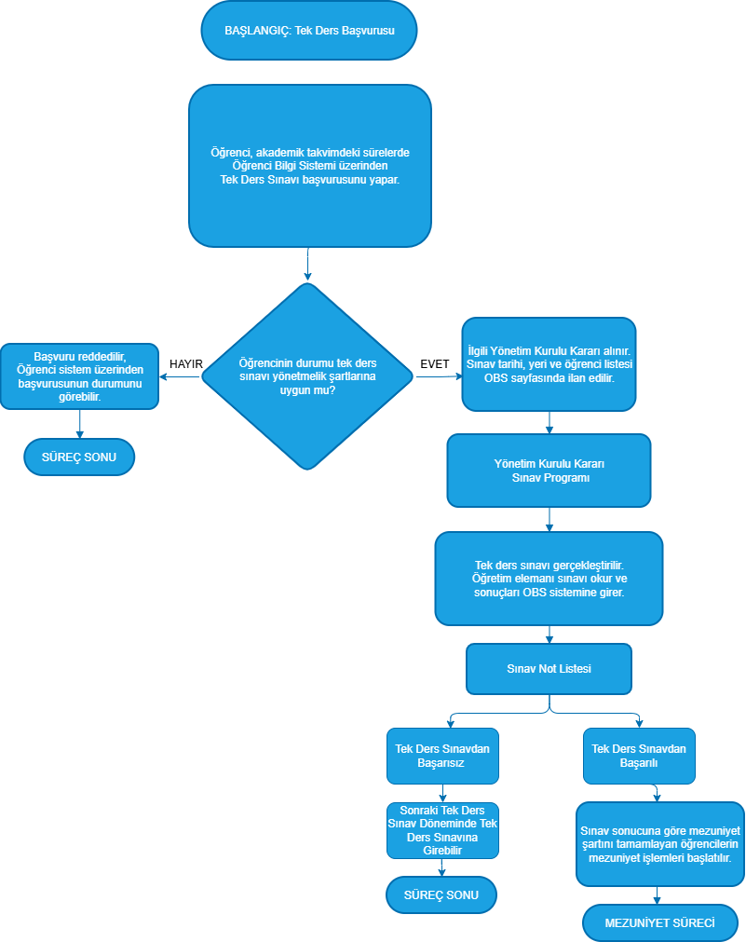 | 1 GÜN (OBS’den başvuru)  1 GÜN (İnceleme ve Karar)  1 GÜN (YKK ve İlan süresi)  1 GÜN / 3 GÜN (Sınavın yapılması ve okunması)  1 GÜN (OBS Girişi ve Mezuniyet Onayı) | Eğitim-
 |  |  | Öğretim ve
 |  |  | Sınav
 |  |  | Yönetmelikleri
TÜM
BİRİMLER
ÖİDB

